3.9 A/D转换器
3.9.1 A/D转换器的分类及简介
常用的A/D转换器有积分型、逐次逼近型、并行比较型/串并行型、Σ-Δ调制型、电容阵列逐次比较型及压频变换型。
1. 积分型（如TLC7135）
积分型A/D工作原理是将输入电压转换成时间(脉冲宽度信号)或频率(脉冲频率)，然后由定时器/计数器获得数字值。优点是具有高分辨率，缺点是由于转换精度依赖于积分时间，因此转换速率低。
2. 逐次比较型（如TLC0831）
逐次比较型A/D由一个比较器和DA转换器通过逐次比较逻辑构成，从MSB开始，顺序地对每一位将输入电压与内置DA转换器输出进行比较，经n次比较而输出数字值。优点是速度较高、功耗低，在低分辨率（<12位）时价格便宜，但高精度（>12位）时价格很高。
3. 并行比较型/串并行比较型（如TLC5510）
并行比较型A/D采用多个比较器，仅作一次比较而实行转换，又称FLash(快速)型。由于转换速率极高，n位的转换需要2n-1个比较器，因此电路规模也极大，价格也高，适用于视频A/D转换器等速度特别高的领域。
串并行比较型A/D转换器结构上介于并行型和逐次比较型之间，最典型的是由2个n/2位的并行型A/D转换器配合DA转换器组成，用两次比较实行转换，所以称为Half flash(半快速)型。还有分成三步或多步实现A/D转换的叫做分级（Multistep/Subrangling）型A/D，而从转换时序角度又可称为流水线（Pipelined）型A/D，现代的分级型A/D转换器中还加入了对多次转换结果作数字运算而修正特性等功能。这类A/D速度比逐次比较型高，电路规模比并行型小。
4. Σ-Δ调制型（如A/D7705）
Σ-Δ型A/D由积分器、比较器、1位DA转换器和数字滤波器等组成。原理上近似于积分型，将输入电压转换成时间(脉冲宽度)信号，用数字滤波器处理后得到数字值。因此具有高分辨率，主要用于音频和测量。
5. 电容阵列逐次比较型
电容阵列逐次比较型A/D在内置DA转换器中采用电容矩阵方式，也可称为电荷再分配型。一般的电阻阵列DA转换器中多数电阻的值必须一致，在单芯片上生成高精度的电阻并不容易。如果用电容阵列取代电阻阵列，可以用低廉成本制成高精度单片A/D转换器。最新的逐次比较型A/D转换器大多为电容阵列式的。
- 压频变换型（如AD650）
压频变换型（Voltage-Frequency Converter）是通过间接转换方式实现模数转换的。其原理是首先将输入的模拟信号转换成频率，然后用计数器将频率转换成数字量。从理论上讲这种A/D的分辨率几乎可以无限增加，只要采样的时间能够满足输出频率分辨率要求的累积脉冲个数的宽度。优点是分辨率高、功耗低、价格低，但是需要外部计数电路共同完成A/D转换。
3.9.2. A/D转换器的主要技术指标
- 分辨率(Resolution)
指数字量变化一个最小量时模拟信号的变化量，定义为满刻度与2n的比值。分辨率又称精度，通常以数字信号的位数来表示。
- 转换速率(Conversion Rate)
是指完成一次从模拟转换到数字的A/D转换所需的时间的倒数。积分型A/D的转换时间是毫秒级属低速A/D，逐次比较型A/D是微秒级属中速A/D，全并行/串并行型A/D可达到纳秒级。采样时间则是另外一个概念，是指两次转换的间隔。为了保证转换的正确完成，采样速率(Sample Rate)必须小于或等于转换速率。因此有人习惯上将转换速率在数值上等同于采样速率也是可以接受的。常用单位是ksps和Msps，表示每秒采样千/百万次（kilo / Million Samples per Second）。
- 量化误差(Quantizing Error)
由A/D的有限分辨率而引起的误差，即有限分辨率A/D的阶梯状转移特性曲线与无限分辨率A/D（理想A/D）的转移特性曲线（直线）之间的最大偏差。通常是1 个或半个最小数字量的模拟变化量，表示为1LSB、1/2LSB。
- 偏移误差(Offset Error)
输入信号为零时输出信号不为零的值，可外接电位器调至最小。
- 满刻度误差(Full Scale Error)
满度输出时对应的输入信号与理想输入信号值之差。
- 线性度(Linearity)
实际转换器的转移函数与理想直线的最大偏移，不包括以上三种误差。
其他指标还有：绝对精度(Absolute Accuracy) ，相对精度(Relative Accuracy)，微分非线性，单调性和无错码，总谐波失真（Total Harmonic Distotortion缩写THD）和积分非线性。
不同类型的ADC转换器的结构、转换原理和性能指标方面的差异很大。表3.9.1列出了常用类型的模数转换器的主要特点和应用范围。
表3.9.1 几种模数转换器的比较
类型 | 并行比较型 | 分级型 | 逐次逼近型 | Σ-Δ型 | 积分型 | VFC型
主要特点 | 超高速 | 高速 | 速度、精度、价格等综合性价比高 | 高分辨率、  高精度 | 高精度、低成本  高抗干扰能力 | 低成本、  高分辨率
分辨率 | 6~10 | 8~16 | 8~16 | 16~24 | 12~16 | 8~16
转换时间 | 几十ns | 几十~几百ns | 几~几十μs | 几~几十ms | 几十~几百ms | 几十~几百ms
采样频率 | 几十MSPS | 几MSPS | 几十~几百KSPS | 几十KSPS | 几~几十SPS | 几~几十SPS
价格 | 高 | 高 | 中 | 中 | 低 | 低
主要用途 | 超高速视频处理 | 视频处理  高速数据采集 | 数据采集  工业控制 | 音频处理  数字仪表 | 数字仪表 | 数字仪表  简易ADC
注：SPS为每秒采样次数
3.9.3 A/D转换器及其相应接口电路选择原则
1. A/D转换器的选用的依据
模数转换器的选用原则主要考虑下列几点：
（1）A/D转换器用于什么系统、输出的数据位数、系统的精度、线性；
（2）输入的模拟信号类型，包括模拟输入信号的范围、极性（单、双极性）、信号的驱动能力、信号的变化快慢；
（3）后续电路对A/D转换器输出数字逻辑电平的要求、输出方式（平行、串行或是穿成字的）、是否需数据锁存、与哪种CPU接口或数字电路（三态门逻辑、TTL还是CMOS）、驱动电路；
（4）系统工作在动态条件还是静态条件、带宽要求、要求A/D转换器的转换时间、采样速率，是高速应用还是低速应用等；
（5）基准电压源的来源。基准电压源的幅度、极性及稳定性、电压是固定的还是可调的，外部提供还是A/D转换芯片内提供等；
（6）成本及芯片来源等因数。
2. 与A/D转换器配套使用其它芯片的选用的依据
为了配合A/D转换器的使用，一般在A/D转换器的外围还需要添加一些其它的芯片，常见的有多路模拟开关电路、采样/保持器、运算放大器等。
（1）多路模拟开关
多路模拟开关有三选一、四选一、八选一、十六选一等几种，例如CD4051、CD4053B、AD7501、AD7506等。选用原则主要依据模拟信号的路数、模拟信号的大小以及开关本身的导通电阻的大小等。
（2）采样/保持器
采样/保持器是指在输入逻辑电平控制下处于“采样”或“保持”两种工作状态的电路，在“采样”状态时电路的输出跟踪输入信号，在“保持”状态时，电路的输出保持着前一次采样结束时刻的瞬间输入模拟信号，直至下一次采样状态的结束，这样有利A/D转换器对模拟信号进行数据量化。常见的采样/保持器有以下几种：通用芯片：如AD582、LF398；高速芯片：如HTS-0025、THS-0060等；高分辩率芯片：如AD389。采样保持电路中的采样保持电容要选用高品质的聚苯乙烯或聚四氟乙烯电容，制作电路板时要将它紧靠采样/保持集成电路，并保持电路板的洁净。
    - 常用的AD转换器
单片集成A/D转换器的产品很多，下面介绍有代表性的几种A/D转换器。
1. AD0809
（1）主要技术特性
ADC0809在一个芯片上集成了一个8位的A/D转换器和8路模拟采样开关，可以直接输入8个单端的模拟信号。该器件的主要性能如下：
采用单+5V电源逐次逼近式A/D转换，工作时钟典型值为640KHz，转换时间约为100μs。
分辨率为8位二进制码，总失调误差：ADC0809为±1LSB。
模拟量的输入电平范围0~5V，不需要零点和满度调节。
具有8通道控制开关，可以直接接入8个单端模拟量。
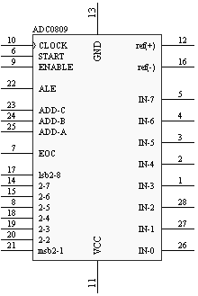
数字量输出采用三态逻辑，输出符合TTL电平。
图3.9.1 ADC0809引脚图

容易与各种微处理器连接，也可以独立工作。
（2）引脚功能
ADC0809的引脚如图3.9.1所示，各引脚功能介绍如下：
IN0~IN7：8路模拟信号输入端口；
D0~D7：8位数字量输出端口；
START：启动控制输入端：一个正脉冲过后A/D开始转换；
ALE：地址锁存控制端口：高电平时把三个地址信号送入地址锁存器，并经译码器得到地址输出，以选择相应的模拟输入通道；
EOC：转换结束信号输出端：转换开始后，EOC信号变低，转换结束时，EOC返回高电平，这个信号可以作为A/D转换器的状态信号供查询，也可以用作中断请求信号；
ENABLE：输出允许控制端口：ENABLE端的电平由低变高时，打开输出锁存器，将转换结果的数字量送到数据总线上；
CLK：时钟信号输入端口：
Vref+和Vref-：参考电压输入端口；输出对应关系如表3.9.2所示。

表3.9.2 A/D输入量与输出值的关系
输入电压值 | 输出数字量（二进制）
Vin=Vref+ | 11111111
┇ | ┇
Vin=[(Vref+)-(Vref-)]/2 | 1000000
┇ | ┇
Vin=Vref- | 0000000

ADC0809没有内部时钟，需外接10KHz~1290Hz的时钟信号，时钟信号可以由单片机的ALE信号通过74HC74 D触发器进行1/2分频得到。例如： 8051单片机的ALE输出的频率为Fosc/6，当系统晶振为12MHz时，ALE信号频率约为1MHz，通过74HC74 D触发器进行1/2分频后，符合ADC0809的时钟信号频率要求。
ADDA~ADDC：8路模拟信号开关的3位地址选通输入端；用来选择对应的输入通道。通道选择是与START连接在一起的，即在启动AD转换ADC0809就会把通道选择的数据锁存。8个ADC的模拟通道的地址如表3.9.3所示。
表3.9.3 8个ADC的模拟通道的地址
模拟通道 | ADDC ADDB ADDA | 地址 | 功能 | 备注
IN0 | 0 0 0 | 0000H | 输入信号1 | 输入电压  范围0~5V
IN1 | 0 0 1 | 0001H | 输入信号2 | 输入电压  范围0~5V
IN2 | 0 1 0 | 0002H | 输入信号3 | 输入电压  范围0~5V
IN3 | 0 1 1 | 0003H | 输入信号4 | 输入电压  范围0~5V
IN4 | 1 0 0 | 0004H | 输入信号5 | 输入电压  范围0~5V
IN5 | 1 0 1 | 0005H | 输入信号6 | 输入电压  范围0~5V
IN6 | 1 1 0 | 0006H | 输入信号7 | 输入电压  范围0~5V
IN7 | 1 1 1 | 0007H | 输入信号8 | 输入电压  范围0~5V
2. TLC5510
（1）主要技术特性
TLC5510是CMOS、8位、20MSPS模拟/数字转换器（A/DC），采用半闪速结构（semiflash architecture），单5V电源工作，消耗功率100mW(典型值)，具有内部采样和保持电路，具有高阻抗方式的并行口以及内部基准电阻，转换数据的等待时间为2.5个时钟。内部基准电阻使用VDDA可以产生标准的2V满度转换范围。差分线性度在25℃温度下为0.5LSB，在整个工作温度范围内的最大值是0.75LSB，可以规定动态特性范围。
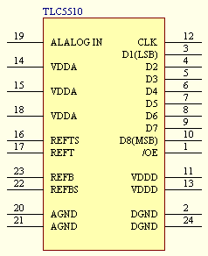
TLC5510的工作温度范围从-20℃至75℃。具有8位分辨率；线性误差为±0.75LSB Max(25℃)、 ±1LSB Max(-20℃至75℃)；最大转换速率为20MSPS；采用5V单电源工作。
图3.9.2 TLC5510引脚图
（2）引脚功能
TLC5510的引脚如图3.9.2所示，引脚功能如表3.9.4所示。
表3.9.4 TLC5510的引脚功能
引脚 | 符号 | I/O | 功能
20，21 | AGND |  | 模拟地
19 | AGALOG IN | I | 模拟输入
12 | CLK | I | 时钟输入
2，24 | DGND |  | 数字地
3～10 | DI~D8 | O | 数字数据输出。D1：最低有效位；D8：最高有效位
1 | /OE | I | 输出使能。当为低电平时，允许数据输出；当为高电平时，D1~D8为高阻态。
14，15，18 | VDDA |  | 模拟VDD
11，13 | VDDD |  | 数字VDD
23 | REFB | I | 基准电压输入（低端）
22 | REFBS |  | 基准电压（低端）
17 | REFT | I | 基准电压输入（高端）
16 | REFTS |  | 基准电压（高端）

（3）TLC5510的应用电路
TLC5510的应用电路如第4章4.4.2图4.4.7所示。

3. AD650
（1）主要技术特性
AD650是一种即可以作电压/频率转换（VFC），又可以作频率/电压转换（FVC）的高性能单片集成电路芯片。AD650的最大满度频率达1MHz，能用于低成本、高分辨率的模数或数模转换器；在满度频率为 10KHz，非线性误差为0.005%。相当于14位的ADC的线性误差。
AD650有多种尾标，用来区别封装形式、工作温度范围和线性误差。尾标为JN和KN的是14脚双列直插塑料封装，尾标为JP和KP的是20脚PLCC塑料封装，以上四种的工作温度范围均为为0~70℃；尾标为AD、BD和SD的是14脚双列直插陶瓷封装，其中AD和BD工作温度范围-25~85℃，SD扩展为-55~125℃。尾标为JN，JP和AD的线性误差略大于其它几种。
（2）AD650的内部结构和引脚功能
AD650的内部结构和引脚排列形式如图3.9.3所示。AD650的模拟输入部分为一个差分输入的运算放大器，可以通过改变外部元件接法，方便地接成单极性正电压输入、单极性负电压输入或双极性电压输入各种模拟输入方式；并且既可以实现电压输入，也可以实现电流输入；输入失调和满度误差可以通过外接元件调整。AD650的输出部分采用集电极开路输出方式，可以方便地与TTL和CMOS数字电路接口。
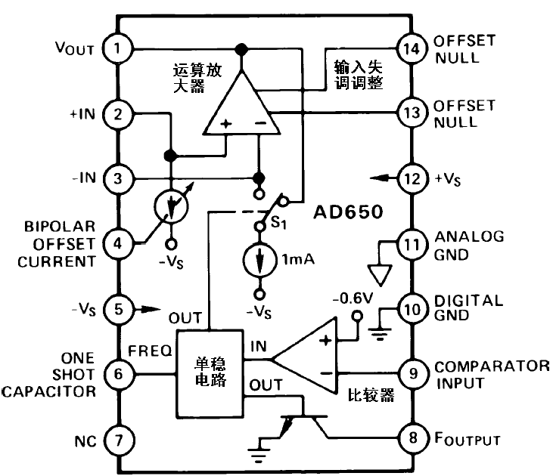
图3.9.3 AD650的内部结构和引脚形式
AD650的引脚说明如下：
双列直插的AD650的引脚排列如图3.9.3所示，注意部分引脚在不同的应用场合作用不同。
与模拟信号有关的引脚
+IN，-IN分别为模拟放大器的同相输入和反相输入引脚。当AD650作VFC使用时，作为模拟电压输入端。
V_{OUT}为模拟放大器的输出引脚。当AD650作FVC使用时，作为模拟电压输入端。
BIPOLAR OFFSET CURRENT为双极性偏置电流引脚。当AD650作VFC使用，并采用双极性电压输入时，需要从该引脚引入一个偏置电流。
OFFSET NULL为模拟放大器的失调调零引脚。不论作为VFC还是作为FVC，都可以在两个OFFSET NULL引脚间外接电位器，对转换关系零位误差进行校准。
与频率信号有关的脚
F_{OUTPUT}为频率输出引脚。当AD650作VFC使用时，转换后的频率信号以脉冲的形式从该脚引脚输出。
COMPARATOR INPUT为比较器的输入引脚。当AD650作VFC使用时，频率信号以窄脉冲形式从该引脚输入。
ONE SHOT CAPACITOR为单稳电路的定时电容连接引脚。
与电源有关的引脚
+V_{S}，-V_{S}分别为正负电源引脚。
ANALOG GND为模拟地引脚。
DIGITAL GND为数字地引脚。
（3）AD650的典型应用
AD650可以作为VFC或者FVC使用。在作为VFC使用时，模拟输入电压既可以是单极性正电压，也可以是单极性负电压或双极性电压。这些可以通过改变外部元件接法来实现的。无论作为VFC或者FVC使用，其满度频率都可以通过改变外部元件的参数值来实现，以满足不同分辨率的要求。
单极性正电压（电流）方式的应用电路如图3.9.4所示。

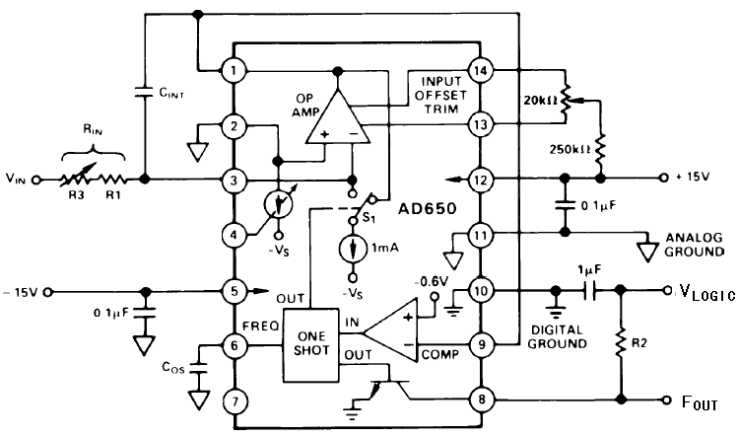
图3.9.4 AD650的单极性正电压工作方式电路
图中：
R_{IN}用R₁和电位器R₃的串联来代替，可以通过调节R₃来校准满度频率；
积分电路的运算放大器接有调零电路（250KΩ电阻和20KΩ电位器），可以校准输入失调。
电压比较器的同相输入端在片内接有-0.6V电压，它只影响电压比较器的阀值电压，对压频转换的工作原理无影响。
各电源端都接有去耦电容，用来减少电源噪声干扰。
⑤压频转换器的温漂与R₁，R3，C_{OS}的温漂直接相关，因此，R₁，R3，C_{OS}应采用低温漂元件。
⑥AD650的线性误差与R_{ＩＮ}，Ｃ_{ＯＳ}的取值有关，R_{ＩＮ}，Ｃ_{ＯＳ}越大，线性误差越小，但满度频率将越低，分辨率随之下降。

3.9.5 A/D接口电路及程序设计
1．A/D接口电路的设计
在合理选择ADC芯片后，还必须正确设计ADC的外围电路，通常包括模拟电路、数字接口电路、电源电路等部分。
（1）模拟电路
放大器电路
除了少数ADC本身带有模拟放大电路外，大多数ADC的模拟输入电压范围在1~10V之间。大多数模数转换系统的模拟输入信号是较小的，通常需要使用模拟放大器。模拟放大器一般选用集成运算放大器，也可以选用仪表放大器和隔离放大器。
选择模拟放大器时主要考虑放大器的带宽和精度，所选择的运算放大器的带宽和精度应优于所选的ADC。
模拟放大器除了放大模拟输入信号，也有阻抗变化作用。一些ADC的模拟输入端电阻比较小，而模拟信号源的内阻常常比较大，因此需要选用高输入阻抗、低输出电阻的放大器。必要时可以加电压跟随器，以提高输入阻抗。
采样保持器
大多数ADC在转换器在转换期间要求输入电压保持稳定不变。对于那些本身不带有采样保持器的ADC，在模拟输入端之前加采样保持器是必要的。在选用采用保持器时，应特别注意捕获时间和顶降率这两个参数，它们将直接影响模数转换系统整体的性能。
模数转换系统进行一次有效的转换，时间上需要经历采样和转换两个阶段。模拟输入电压的采样是由采样保持器完成的，捕获时间正是指采样阶段需要最小时间，因此一次有效的转换时间是采样保持的捕获时间和模数转换时间之和。对于高速ADC来说，尤其要注意选用捕获时间小的采样保持器，否则将影响实际有效转换速率。
在ADC进行转换期间，采样保持期进入采样保持阶段。采样保持器是靠电容来保持模拟电压的，由于电容和采样开关的漏电流、保持器的输入偏置电流的影响，保持的模拟电压会随时间而下降（或上升），其下降速率就是采样保持器的顶降率。当顶降率过大时，直接影响最终的转换精度。
捕获时间和顶降率除了与采样保持器有关外，还与外接的保持电容的容量直接相关，当增大保持电容时，有利于减少顶降率，但捕获时间会增大。
对于模拟输入电压变化缓慢的系统，可以不使用采样保持器。原则上讲，在ADC的转换期间，模拟输入电压变化不超过±1/2LSB时，就没必要使用采样保持器。例如，当模拟输入电压是一个幅值为1V、频率为1Hz的正弦波电压时。如果使用的ADC的分辨率为12位，输入电压范围为±5V，转换时间为100μs，那么在转换期间模拟电压最大变化幅度为0.63mV，相当于1/4LSB，因此可以省去采样保持器。
多路开关
模拟多路开关是数据采集系统的主要外围电路之一。在设计具体电路时应该注意的是，某些ADC的模拟输入电阻较小，如AD754A的输入电阻仅5KΩ，而模拟多路开关并非理想开关，其导通电阻较大，通常在几十至几百欧姆，这将严重影响整个系统精度，不容忽视。在这种情况下，在模拟多路开关和模数转换器之间必须加高输入阻抗的电压跟随器。还要注意的是，模拟多路开关在关断时的漏电流也较大，而且所有关断通道的漏电流是并联的，当模拟通道数量比较大时，漏电流的并联电流不能忽略，这时应采用分级模拟开关。
在多通道的数据采集系统中，当通道（多路开关）切换时，模拟电压产生了阶跃变化，应等待阶跃变化稳定之后，采样保持器再进入采样阶段。
具有分级流水结构的ADC和Σ-Δ型ADC输出的数据是滞后的，因此除了转换器外围电路所需要的稳定时间，还必须充分考虑ADC对多路开关的阶跃变化所需要的响应时间。这个问题在使用Σ-Δ型ADC尤其明显。一个Σ-Δ型ADC在单通道的转换系统中，采样频率可以高到几十KHz，可是在多通道的转换系统中，其有效采样频率可能只有几Hz。
（2）数字外围电路
模数转换器的数字电路部分与微控制器相连，数据线可以分为并行接口形式和串行接口形式。
并行接口
大多数模数转换器的数据输出具备并行接口，能方便地与微控制器的数据总线连接，数据传输速度快。ADC的数据总线宽度以8位、16位居多，许多10位至16位的ADC既能以16位接口方式与16位微控制器直接相连，也能以8位接口方式与8位的微控制器相连，分高8位和低8位两字节传送。
并行接口除了并行的数据线外，还需要若干控制信号线和状态信号线，如启动转换信号线、转换结束信号线、读信号线、写信号线、片选信号线等。各种ADC的芯片各不相同，因此在设计接口电路时，必须针对具体型号的芯片仔细阅读各信号的定义和时序以及所用微控制器的总线时序，设计出满足时序要求的接口电路。
串行接口
串行接口只需要一根双向数据线、或两条数据传输方向相反的数据线、和极少的控制线。这就能大大的减少芯片的引脚数目，使芯片的封装小型化，进一步能简化整机布线。多数微控制器都带有串行接口，这为串行数据输出的ADC使用带来了极大的方便。由于数据传输是串行的方式进行的，所以数据传输率较低，但随着芯片的工作频率的提升，串行传输速率已有很大提高。常见的串行接口有以下几种：
- 通用异步接受/发送器UART（Universal Asynchronous Receiver/Transmitter）
- 串性外围接口SPI（Serial Peripheral interface）
- I²C总线（Inter IC Bus）
（3）电源和接地
模数转换器是模拟信号和数字信号混合的电路。模拟信号部分是精密的信号处理部分，例如分辨率为12位的5V量程的ADC所对应1LSB的模拟电压为1.22mV。数字信号部分是与系统的其它逻辑电路连接在一起的，以脉冲信号工作，信号幅度大，频谱宽，对于模拟信号是一个重要的干扰源，地线噪声高到几十mV甚至几百mV。如果接地不当，布线不良，数字噪声会严重影响模拟信号部分的精度或产生乱码（即模拟输入电压不变，但数字输出低位值随即性跳动），因此对于高分辨率或高速模数转换系统要特别重视印制电路板的布线（尤其是地线）和电源的去耦。
不良的地线连接方式如图3.9.5所示，图中地线上的电感和电阻是印制电路上的地线分布电感和分布电阻，在该电路中的数字地线电流所产生的地线噪声会严重干扰模拟电路，因此是一种不良的接地方式。
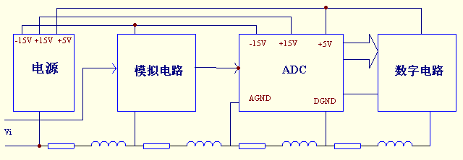
图3.9.5 不良的地线连接方式

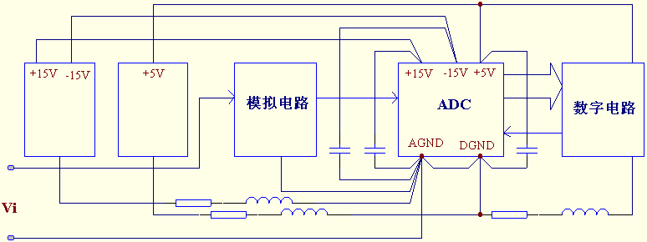
图3.9.6 正确的接地连接方式
改进的接地连接方式如图3.9.6电路所示中则采取了以下措施，有利于减低地线噪声的干扰。
①模拟地和数字地分开，建立一个模拟参考点，所有模拟部分的地都接到这个参考点上。在实际布线中做到理想的一点接地是很困难的，但也应尽量合理布局，尽量缩短地线长度，同时加大地线的截面。
②多数模数转换器都有两个接地端，一个是模拟地（AGND），应接模拟参考点，或它本身就作为模拟参考点。另一个是数字地（DGND），应与数字电路和数字电源地相连。AGND和DGND之间只应有一处相连，通常应靠近ADC的引脚连接。
③许多模数转换器需要几种电源电压，一般来说+5V是供数字部分使用的，±15V是供模拟部分使用的。这两组电源应分别接到数字地和模拟地。并要注意这两组电源的变压器绕组之间应具有良好的绝缘和良好的静电隔离。
④模数转换的电源应加去耦电容，去耦电容应尽量靠近ADC的电源端。电容的大小一般可采用1~10μF钽电容和0.01~0.1μF高频瓷介电容并联。
⑤应注意数字电路中的高频信号电路（如微处理器）和大电流电路（如继电器或LED的驱动电路）属于高噪声电路，而模拟转换接口中的数字信号属于低噪声电路，两者的数字地应有各自的数字参考点，相互之间只有一点连接。
以上给出地线连接需要考虑的问题，在实际系统中电路差异很大，具体芯片的性能和引脚的排列千差万别，很难采用一种不变的模式。某些ADC芯片说明书给出了针对该芯片电源和地线连接形式的提示，读者应予重视，这常常是系统能达到预定指标的关键。高速ADC对线路的分布电容、分布电感、分布电阻尤其敏感，不仅要对电源和接地，而且要对信号的走线方式十分关注，因此某些高速ADC说明书还给出该芯片评估板的印制电路布线图，这对读者来说是很好的设计参考资料。
（4）信号的隔离
合理的布线和接地能有效地抑制噪声干扰，但由于模拟信号和数字信号仍然存在共地点，要想彻底抑制数字噪声对模拟电路的影响有时是很困难的。另一方面，在某些场合，如数据采集系统，模拟信号来自于工业现场，远离主机，因此在模拟信号传输线上容易受到现场的干扰，包括尖峰干扰，这些干扰虽然对低频模拟信号的影响并不大，但对数字电路，尤其是微机系统危害极大，可能造成系统运行出错。再有模拟信号线在现场被短路、接地、漏电的机会比其它部分高，一旦发生此类事件也会危害数字系统。
采取隔离措施可以进一步抑制干扰，提高系统的可靠性，使用广泛的隔离元件是光电耦合。根据隔离位置不同，有两种隔离方式，一种方式隔离模拟信号端，如图3.9.7所示。这种方式电路结构简单，使用的元器件较少，但要注意必须选用线性的光电耦合器。从目前光电耦合器来看，可选的线性耦合器品种很少，而且线性度和温度稳定度仍不是很理想，因此附加了模拟通路的误差，是系统转换精度下降。在精密模数转换系统中可以采用隔离放大器（如AD210等），但精密隔离放大器大多采用变压器隔离方式，其频率响应特性不如光电耦合器。
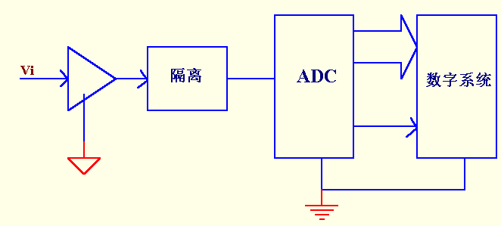
图3.9.7 模拟信号端隔离的模数转换系统
另一种隔离方式是隔离数字信号端，如图3.9.8所示。这种隔离方式的光电耦合器的特性对模拟信号的精度无影响，缺点是数字信号端的数据线和控制线数量较多，每根需要光电耦合器，因此所用元器件数量大。而在串行接口的模数转换系统中，隔离元件的数量可以大大减少。VFC型ADC输出的是脉冲信号，几乎不需要控制线，所以只要一个隔离元件。另要注意的是，由于数字信号工作频率较高，所以必须采用高速光电耦合器或采取加速措施，即便这样，在微处理器系统中还常需要插入等待周期或增加信号锁存等办法来协调光电耦合器引来的延迟时间，这就增加了数字电路接口电路的复杂性和降低了系统响应速度。实际应用系统的技术要求各不相同，采用什么类型的ADC，需不需要采用隔离措施，采用什么方式的隔离还需要根据实际情况而定。
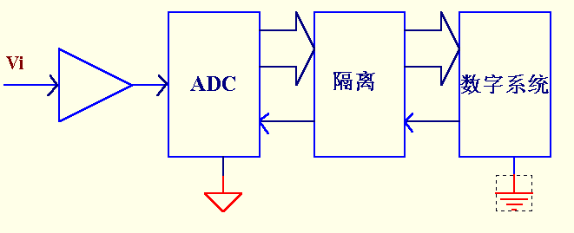
图3.9.8 数字信号端隔离的模数转换系统
2．接口电路的程序设计
FPGA 与ADC0809和TLC5510接口的控制程序设计如下所示。
（1） FPGA 与ADC0809接口的控制程序设计
FPGA与ADC0809接口的控制电路如图3.9.9所示。
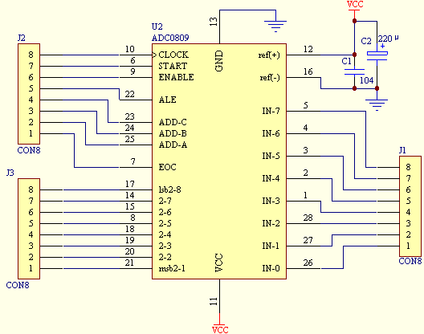
- 电原理图
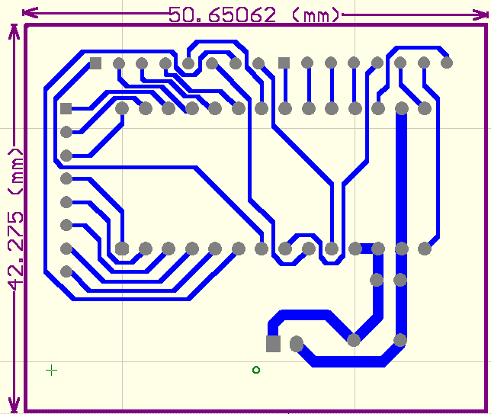
（b）PCB板图
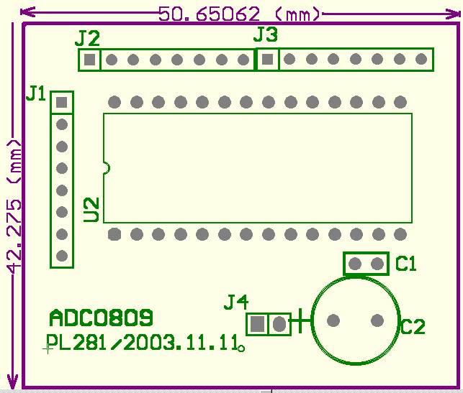
（c）元器件装配图
图3.9.9 FPGA与ADC0809接口的控制电路
VHDL编写的ADC0809采样控制程序如下所示：-------------------------------------------------------------------------------------------------------------------
--ADC0809采样控制
--因为FPGA的时钟频率为50MHz，则256分频后，即ADC0809输入时钟为195KHz。
--对ADC0809进行简单的采样控制，得到的数据进FPGA送到8个并排的数码管显示。
--------------------------------------------------------------------------------------------------------------------
library ieee;
use ieee.std_logic_1164.all;
use ieee.std_logic_unsigned.all;
use ieee.std_logic_arith.all;
entity PL_AD is
port ( d : in std_logic_vector(7 downto 0); --ADC0809输出的采样数据
clk,eoc : in std_logic; --clk为系统时钟，eoc为ADC0809转换结束信号
lock1,start, ale,en: out std_logic; --ADC0809控制信号
abc_in :in std_logic_vector(2 downto 0); --模拟选通信号
abc_out :std_logic_vector(2 downto 0);--ADC0809模拟信号选通信号
q : out std_logic_vector(7 downto 0));送至8个并排数码管信号
end pl_AD;
architecture behav of PL_AD is
type states is ( st0,st1, st2, st3, st4,st5,st6);
signal current_state, next_state:states:=st0;
signal regl :std_logic_vector(7 downto 0);
signal lock : std_logic;
signal qq:std_logic_vector(7 downto 0);
begin
com:process(current_state,eoc) –此进程主要是驱动ADC0809工作
begin
case current_state is
when st0=>next_state<=st1;ale<='0';start<='0';en<='0';
when st1=>next_state<=st2;ale<='1';start<='0';en<='0';
when st2=>next_state<=st3;ale<='0';start<='1';en<='0';
when st3=> ale<='0';start<='0';en<='0';
if eoc='1' then next_state<=st3;
else next_state<=st4;
end if;
when st4=> ale<='0';start<='0';en<='0';
if eoc='0' then next_state<=st4;
else next_state<=st5;
end if;
when st5=>next_state<=st6;ale<='0';start<='0';en<='1';
when st6=>next_state<=st0;ale<='0';start<='0';en<='1';regl<=d;
when others=> next_state<=st0;ale<='0';start<='0';en<='0';
end case;
end process;
clock:process(clk) --对系统时钟进行分频，得到驱动ADC0809的时钟信号
begin
if clk'event and clk='1' then qq<=qq+1;
if QQ="01111111" THEN lock<='1'; current_state <=next_state;
elsif qq<="01111111" then lock<='0';
end if;
end if;
end process;
q<=regl; lock1<=lock; abc_out<=abc_in;
end behav;
（2） FPGA 与TLC5510接口的控制程序设计
FPGA与TLC5510接口的控制电路如图3.9.10所示。FPGA 与TLC5510接口的控制电路的印制板图和元器件装配图如图3.9.11所示。
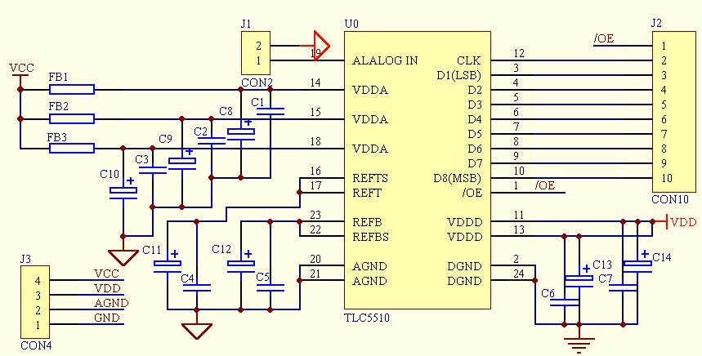
图3.9.10 TLC5510应用电路原理图
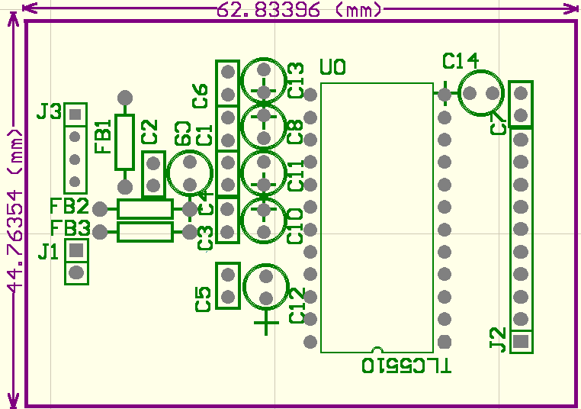
- 元器件装配图
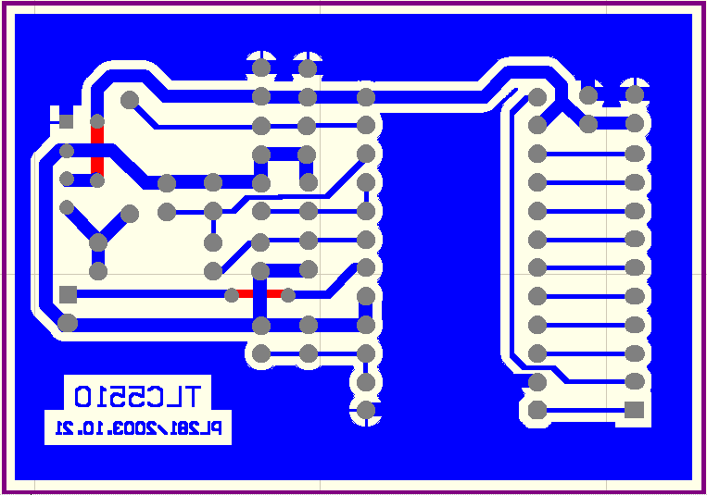
（b）印制板图
图3.9.11 FPGA与TLC5510接口电路印制板图

TLC5510采样控制程序如下：
因为FPGA的时钟频率为50MHz，TLC5510的时钟最高为20MHz。所以必须对FPGA的时钟信号进行分频。本程序进行了4分频。即TLC5510的输入时钟为12.5MHz。简单的对TLC5510进行采样控制，但没对数据进行处理。
library ieee;
use ieee.std_logic_1164.all;
entity tlc5510 is
port(clk :in std_logic; --采样控制时钟输入
oe :out std_logic; --TLC5510的输出使能/OE
clk1:out std_logic; --TLC5510的时钟输入信号CLK
din:in std_logic_vector(7 downto 0); --来自TLC5510的采样数据
dout:out std_logic_vector(7 downto 0)); --FPGA数据输出
end tlc5510;
architecture behav of tlc5510 is
signal q:integer range 3 downto 0;
begin
process(clk) --此进程中，把CLK 进行4分频，得到CLK1时钟
begin
if clk'event and clk='1' then
if q=3 then q<=0;
else q<=q+1;
end if;
end if;
if q>=2 then clk1<='1';
else clk1<='0';
end if;
end process;
oe<='0';
dout<=din;
end behav;

